
МИНОБРНАУКИ РОССИИ
Федеральное государственное бюджетное образовательное учреждение
высшего образования
«МИРЭА - Российский технологический университет»
РТУ МИРЭА
Институт Информационных Технологий
Кафедра Вычислительной Техники (ВТ)
Отчёт
по дисциплине
«Разработка программно-аппаратного обеспечения информационных и автоматизированных систем»
Выполнили студенты группы ИКМО-06-26 | Шагат Албараа Хамди Мохаммед Ахмед  Абдельгаффар Ахмед Абдельхади Мохамед
Принял старший преподаватель | Скрябин Ю.М.
Работа выполнена «__» _______20__ г
«Зачтено»
«__» _______20__ г.
Москва 2026
ВАРИАНТ ЛАБОРАТОРНЫХ РАБОТ
/** -------------------------------------------------------------------- *
* ИКМО-06-26, Шагат А.Х.М.А., Абдельгаффар А.А.М., Вариант 6 = 0110 *
* Гарвардская архитектура, 2-х адрес. пространство *
* 1) Сумма элементов массива *
* 2) Свёртка двух массивов, 10 элементов, целые числа со знаком *
* *
* Характеристики устройства: *
* *
* 1. Размер команды - 32 бита *
* |-----------|-------|-----------|-----------|--------------| *
* | Код опер. | Режим |1-ый адрес |2-ой адрес | Литерал | *
* |-----------|-------|-----------|-----------|--------------| *
* | 6 бит |3 бита | 4 бита | 4 бита | 15 бит | *
* | 31..26 |25..23 | 22..19 | 18..15 | 14..0 | *
* |-----------|-------|-----------|-----------|--------------| *
* *
* 2. Кол-во регистров общего назначения (РОН) - 16 (R0..R15). *
* Размерность регистров - 32 бита (знаковые, доп. код). *
* *
* 3. Память команд - 256 ячеек по 32 бита = 8192 бита = 1024 байта *
* Память данных - 256 ячеек по 32 бита = 8192 бита = 1024 байта *
* *
* 4. Флаги: равенство нулю (Z), отрицательный результат (N), *
* перенос/заём (C), знаковое переполнение (V). *
* *
* 5. Режимы адресации 2-го операнда (поле Режим): *
* 0 - регистровая R3 *
* 1 - непосредственная 5, N *
* 2 - прямая [RES] *
* 3 - косвенная [R1] *
* 4 - базовая [R1+A] *
* -------------------------------------------------------------------- */

Архитектура процессора Гарвардская: команды хранятся в отдельной памяти команд (CMEM), данные – в отдельной памяти данных (DMEM). Адресность двухадресная: результат команды записывается в первый операнд (OP dst, src означает dst = dst OP src).
НАБОР КОМАНД ЭМУЛЯТОРА
0. NOP (No Operation)
Пустая команда, без аргументов, задаётся нулями.
1. HALT
Останов процессора, без аргументов. Цикл выполнения завершается, счётчик команд PC остаётся на команде HALT.
Команды пересылки данных
Формат команды (2-адресная):
MOV {РОН-приёмник}, {2-й операнд}
2. MOV (Move)
Копирует значение 2-го операнда (регистр, литерал, [адрес], [Rn], [Rn+смещение]) в регистр. Флаги не изменяются.
3. ST (Store)
Запись регистра в память данных. В ассемблере пишется как MOV [адрес], Rn / MOV [Rn], Rm / MOV [Rn+смещение], Rm. Пересылка «память–память» запрещена.
Арифметические и логические операции
После выполнения арифметической/логической операции по её результату выставляются флаги: Z (Zero) – результат равен нулю; N (Negative) – результат меньше нуля; C (Carry) – перенос из старшего разряда (при вычитании – заём); V (oVerflow) – знаковое переполнение. По значениям флагов осуществляются переходы. Команды, отвечающие за них, описаны в разделе «Операции условного и безусловного перехода».
Формат команды (2-адресная, OP – тэг операции):
OP {РОН 1-го операнда/РОН результата}, {2-й операнд}
4. ADD (Addition)
Команда сложения двух целых чисел.
5. SUB (Subtraction)
Команда вычитания двух целых чисел.
6. MUL (Multiplication)
Команда умножения знаковых целых чисел. В регистр записываются младшие 32 бита произведения; если произведение не помещается в 32 бита, флаги C и V равны 1.
7. AND
Команда конъюнкции (побитового «И») двух целых чисел.
8. OR
Команда дизъюнкции (побитового «ИЛИ») двух целых чисел.
9. XOR
Команда «сложения по модулю 2» двух целых чисел.
10. CMP (Compare)
Сравнение: вычисляет разность операндов и выставляет флаги, результат в регистр не записывается.
11. SHL (Shift Left)
Логический сдвиг влево на число разрядов, заданное 2-м операндом (младшие 5 бит).
12. SHR (Shift Right)
Арифметический сдвиг вправо (знак сохраняется) на число разрядов, заданное 2-м операндом.
Формат команды (1-адресная, OP – тэг операции):
OP {РОН 1-го операнда/РОН результата}
13. NOT
Команда инверсии (побитового «НЕ») значения регистра.
14. INC (Increment)
Команда инкремента (увеличения на 1-цу) значения регистра.
15. DEC (Decrement)
Команда декремента (уменьшения на 1-цу) значения регистра.
Операции условного и безусловного перехода
Формат команды (1-адресная):
OP {метка / адрес команды в памяти команд}
Адрес перехода абсолютный, записывается в поле «Литерал» команды. Если условие выполнено, в PC загружается адрес перехода, иначе выполняется следующая команда (PC = PC + 1).
16. JMP (Jump)
Безусловный переход.
17. JZ (Jump if Zero)
Переход, если Z = 1 (результат равен нулю / операнды равны). Синоним JE.
18. JNZ (Jump if Not Zero)
Переход, если Z = 0. Синоним JNE.
19. JC (Jump if Carry)
Переход, если C = 1. Синоним JB.
20. JNC (Jump if Not Carry)
Переход, если C = 0. Синоним JAE.
21. JN (Jump if Negative)
Переход, если N = 1.
22. JNN (Jump if Not Negative)
Переход, если N = 0.
23. JL (Jump if Less)
Знаковое «меньше»: переход, если N ≠ V.
24. JGE (Jump if Greater or Equal)
Знаковое «больше или равно»: переход, если N = V.
25. JG (Jump if Greater)
Знаковое «больше»: переход, если Z = 0 и N = V.
26. JLE (Jump if Less or Equal)
Знаковое «меньше или равно»: переход, если Z = 1 или N ≠ V.
Типы адресации 2-го операнда
Тип адресации задаётся в машинной команде 3-битным полем «Режим» (биты 25..23).
Код | Адресация | Запись | Значение операнда
0 | регистровая | R3 | содержимое регистра R[SRC]
1 | непосредственная | 5, N, ARR | число (литерал) из поля IMM со знаковым расширением
2 | прямая | [RES], [12] | DMEM[IMM]
3 | косвенная | [R1] | DMEM[R[SRC]]
4 | базовая (база + смещение) | [R1+A], [R4-1] | DMEM[R[SRC] + IMM]
ПРОГРАММЫ НА АССЕМБЛЕРЕ
Задание 1. Сумма элементов массива
Массив из 10 целых чисел со знаком хранится в памяти данных (метка ARR, адреса 0–9). Регистр R0 – накопитель суммы, R1 – указатель на текущий элемент, R2 – счётчик оставшихся элементов. В цикле к R0 прибавляется элемент, на который указывает R1 (косвенная адресация), затем R1 увеличивается, R2 уменьшается; цикл повторяется, пока R2 ≠ 0. Результат записывается в ячейку RES (прямая адресация).
; ЗАДАНИЕ 1. Сумма элементов массива (10 целых чисел со знаком)
; Вариант 6: двухадресная, Гарвардская архитектура
; R0 - сумма, R1 - указатель на элемент, R2 - счётчик
.equ N, 10

.data
ARR: .word 5, -3, 12, 7, -8, 20, -1, 4, 9, -6
RES: .word 0

.code
MOV R0, 0 ; сумма = 0 (непосредственная)
MOV R1, ARR ; R1 = адрес массива (непосредственная)
MOV R2, N ; счётчик = 10
loop: ADD R0, [R1] ; R0 += dmem[R1] (косвенная)
INC R1
DEC R2
JNZ loop ; пока счётчик != 0
MOV [RES], R0 ; dmem[RES] = R0 (прямая)
HALT ; ожидаемый результат: 39
Задание 2. Свёртка двух массивов
Для массивов A и B по 10 элементов вычисляется полная (линейная) свёртка C[k] = Σ A[i]·B[k−i], k = 0…18, где суммирование идёт по всем i, для которых 0 ≤ i ≤ 9 и 0 ≤ k−i ≤ 9. Внешний цикл по k (R0), внутренний цикл по i (R1); индекс j = k − i хранится в R4 и проверяется командами JL и JGE; накопитель – R3. Элементы массивов читаются базовой адресацией [R1+A], [R4+B], результат записывается командой MOV [R0+C], R3.
; ЗАДАНИЕ 2. Полная (линейная) свёртка двух массивов по 10 элементов:
; C[k] = sum_{i} A[i] * B[k-i], k = 0..18, 0 <= i,k-i <= 9
; R0 - k, R1 - i, R3 - накопитель C[k], R4 - j = k - i, R5 - временный
.equ N, 10
.equ M, 19 ; длина результата 2*N-1

.data
A: .word 1, 2, 3, -4, 5, -6, 7, 8, -9, 10
B: .word 2, -1, 3, 0, -2, 4, 1, -3, 5, -1
C: .space M

.code
MOV R0, 0 ; k = 0
kloop: MOV R3, 0 ; acc = 0
MOV R1, 0 ; i = 0
iloop: MOV R4, R0
SUB R4, R1 ; j = k - i
JL skip ; j < 0 -> пропустить
CMP R4, N
JGE skip ; j >= N -> пропустить
MOV R5, [R1+A] ; A[i]
MUL R5, [R4+B] ; * B[j]
ADD R3, R5
skip: INC R1
CMP R1, N
JL iloop
MOV [R0+C], R3 ; C[k] = acc
INC R0
CMP R0, M
JL kloop
HALT
МАШИННЫЕ КОДЫ ПРОГРАММ
Команда занимает 32 бита: КОП (6 бит) | Режим (3 бита) | 1-ый адрес, РОН-приёмник (4 бита) | 2-ой адрес, РОН-источник (4 бита) | Литерал/адрес/смещение (15 бит). Пример ручного кодирования команды ADD R0, [R1]: КОП = 000100 (ADD), режим = 011 (косвенная), 1-ый адрес = 0000 (R0), 2-ой адрес = 0001 (R1), литерал = 0 → 0001 0001 1000 0000 1000 0000 0000 0000 = 0x11808000.
Задание 1. Сумма элементов массива
Адр | Hex | OP MODE DST SRC IMM | Команда
0 | 08800000 | 000010 001 0000 0000 000000000000000 | MOV R0, 0
1 | 08880000 | 000010 001 0001 0000 000000000000000 | MOV R1, 0
2 | 0890000A | 000010 001 0010 0000 000000000001010 | MOV R2, 10
3 | 11808000 | 000100 011 0000 0001 000000000000000 | ADD R0, [R1]
4 | 38080000 | 001110 000 0001 0000 000000000000000 | INC R1
5 | 3C100000 | 001111 000 0010 0000 000000000000000 | DEC R2
6 | 48800003 | 010010 001 0000 0000 000000000000011 | JNZ 3
7 | 0D00000A | 000011 010 0000 0000 000000000001010 | MOV [10], R0
8 | 04000000 | 000001 000 0000 0000 000000000000000 | HALT
Задание 2. Свёртка двух массивов
Адр | Hex | OP MODE DST SRC IMM | Команда
0 | 08800000 | 000010 001 0000 0000 000000000000000 | MOV R0, 0
1 | 08980000 | 000010 001 0011 0000 000000000000000 | MOV R3, 0
2 | 08880000 | 000010 001 0001 0000 000000000000000 | MOV R1, 0
3 | 08200000 | 000010 000 0100 0000 000000000000000 | MOV R4, R0
4 | 14208000 | 000101 000 0100 0001 000000000000000 | SUB R4, R1
5 | 5C80000B | 010111 001 0000 0000 000000000001011 | JL 11
6 | 28A0000A | 001010 001 0100 0000 000000000001010 | CMP R4, 10
7 | 6080000B | 011000 001 0000 0000 000000000001011 | JGE 11
8 | 0A288000 | 000010 100 0101 0001 000000000000000 | MOV R5, [R1+0]
9 | 1A2A000A | 000110 100 0101 0100 000000000001010 | MUL R5, [R4+10]
10 | 101A8000 | 000100 000 0011 0101 000000000000000 | ADD R3, R5
11 | 38080000 | 001110 000 0001 0000 000000000000000 | INC R1
12 | 2888000A | 001010 001 0001 0000 000000000001010 | CMP R1, 10
13 | 5C800003 | 010111 001 0000 0000 000000000000011 | JL 3
14 | 0E018014 | 000011 100 0000 0011 000000000010100 | MOV [R0+20], R3
15 | 38000000 | 001110 000 0000 0000 000000000000000 | INC R0
16 | 28800013 | 001010 001 0000 0000 000000000010011 | CMP R0, 19
17 | 5C800001 | 010111 001 0000 0000 000000000000001 | JL 1
18 | 04000000 | 000001 000 0000 0000 000000000000000 | HALT
ЭМУЛЯТОР И ПАРСЕР КОМАНД
Эмулятор написан на языке Python (файл emulator_v6.py), графический интерфейс выполнен на библиотеке tkinter. Ассемблерный текст преобразуется в машинные коды и записывается в память команд эмулятора в несколько этапов:
- Лексический анализ. Строка разбивается на токены: метка, мнемоника команды, операнды (регистр, число, символ, выражение в квадратных скобках). Комментарии после «;» отбрасываются. Например, строка «MOV R0, R1» даёт токены (INSTRUCTION, MOV), (REGISTER, R0), (SEPARATOR, «,»), (REGISTER, R1).
- Синтаксический разбор. По мнемонике определяется число и тип операндов (конечный автомат): NOP и HALT – без операндов; INC, DEC, NOT – один регистр; команды переходов – одна метка или адрес; MOV и арифметико-логические команды – два операнда. Нарушения (неизвестная команда, неверное число операндов, несуществующий регистр, число вне диапазона 15 бит) выдаются сообщениями с номером строки.
- Таблица меток и неразрешённых ссылок. Метка запоминается в таблице при объявлении. Если переход ссылается на метку, объявленную ниже («переход вперёд»), команда заносится в таблицу неразрешённых ссылок, а при объявлении метки в неё дописывается найденный адрес.
- Генерация машинного кода. Номер операции, режим адресации, номера регистров и литерал подставляются в соответствующие поля 32-битного слова и записываются в память команд.
Цикл работы процессора
Эмулятор в цикле выбирает команду из памяти команд по счётчику PC, выделяет поля поразрядными операциями (сдвиг вправо и маска «И»), выполняет команду и вычисляет новое значение PC. Выход из цикла происходит по команде HALT или по превышению заданного числа шагов (защита от зависания).
while not halted and steps < MAX_STEPS:
cmd = cmem[pc]
op = (cmd >> 26) & 0x3F # код операции
mode = (cmd >> 23) & 0x07 # режим адресации
dst = (cmd >> 19) & 0x0F # 1-ый адрес (РОН)
src = (cmd >> 15) & 0x0F # 2-ой адрес (РОН)
imm = cmd & 0x7FFF # литерал / адрес / смещение
... выполнение команды, установка флагов Z N C V ...
pc = pc + 1 # либо адрес перехода
Интерфейс эмулятора
В окне отображаются: редактор исходного текста; регистры R0–R15 (знаковое и шестнадцатеричное значения); флаги Z, N, C, V; счётчик команд PC и регистр команд IR; память команд с разбиением на поля и дизассемблированием; память данных с именами массивов. Ячейки, изменённые на последнем шаге, подсвечиваются зелёным, текущая команда – жёлтым. Доступны пошаговое выполнение, выполнение до останова, пауза, сброс и регулировка скорости.
РЕЗУЛЬТАТЫ РАБОТЫ
Задание 1. Сумма элементов массива
Исходный массив: 5, -3, 12, 7, -8, 20, -1, 4, 9, -6. Сумма равна 5 − 3 + 12 + 7 − 8 + 20 − 1 + 4 + 9 − 6 = 39. После выполнения программы R0 = 39, в ячейке RES (адрес 10) записано значение 39, программа завершилась командой HALT за 45 шагов.
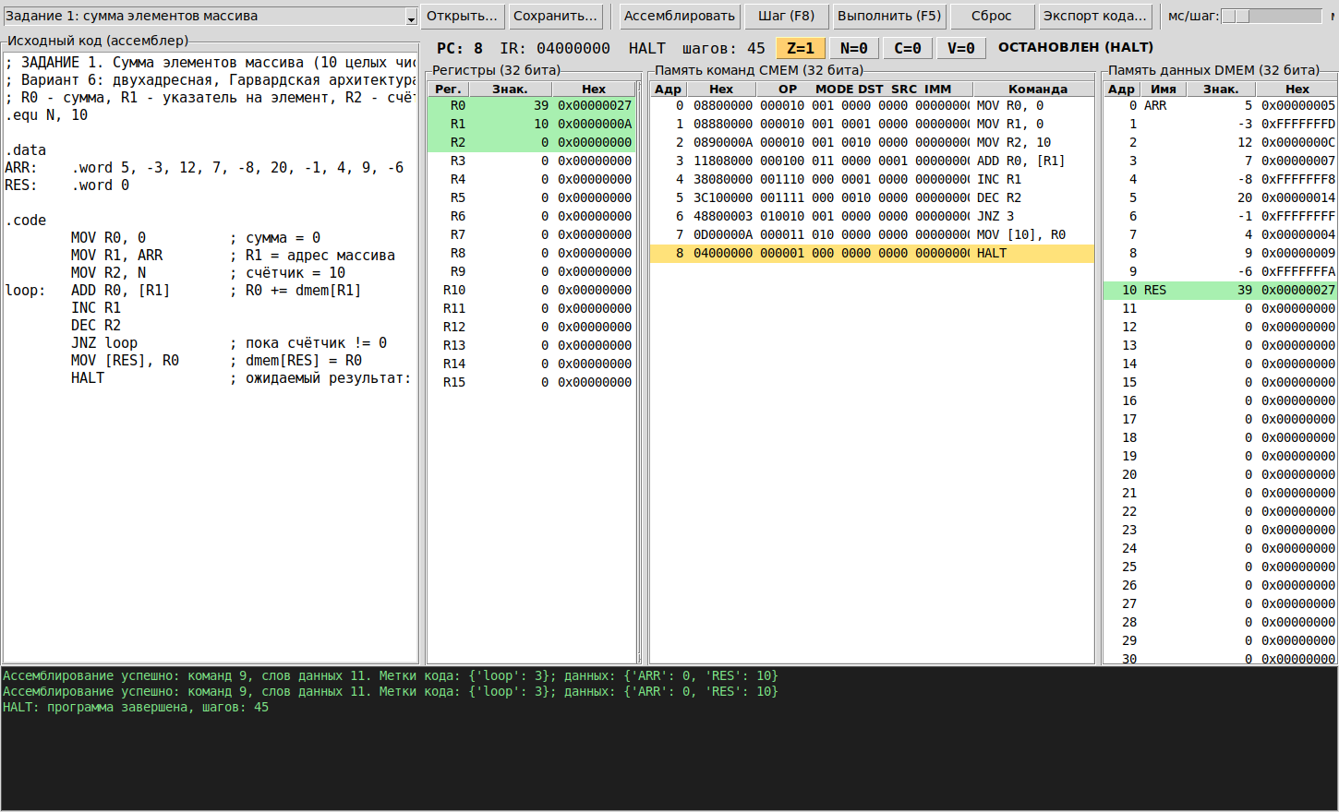
Рисунок 1 – Результат выполнения задания 1
Задание 2. Свёртка двух массивов
Исходные массивы: A = (1, 2, 3, -4, 5, -6, 7, 8, -9, 10); B = (2, -1, 3, 0, -2, 4, 1, -3, 5, -1). Результат C[k] записан в память данных начиная с адреса 20 (метка C, 19 ячеек). Программа завершилась командой HALT за 1846 шагов. Значения получены эмулятором и совпали с расчётом, выполненным независимо на языке Python.
k | 0 | 1 | 2 | 3 | 4 | 5 | 6 | 7 | 8 | 9
C[k] | 2 | 3 | 7 | -5 | 21 | -29 | 38 | 10 | -29 | 81
k | 10 | 11 | 12 | 13 | 14 | 15 | 16 | 17 | 18
C[k] | -45 | -2 | 104 | -104 | 48 | 70 | -83 | 59 | -10

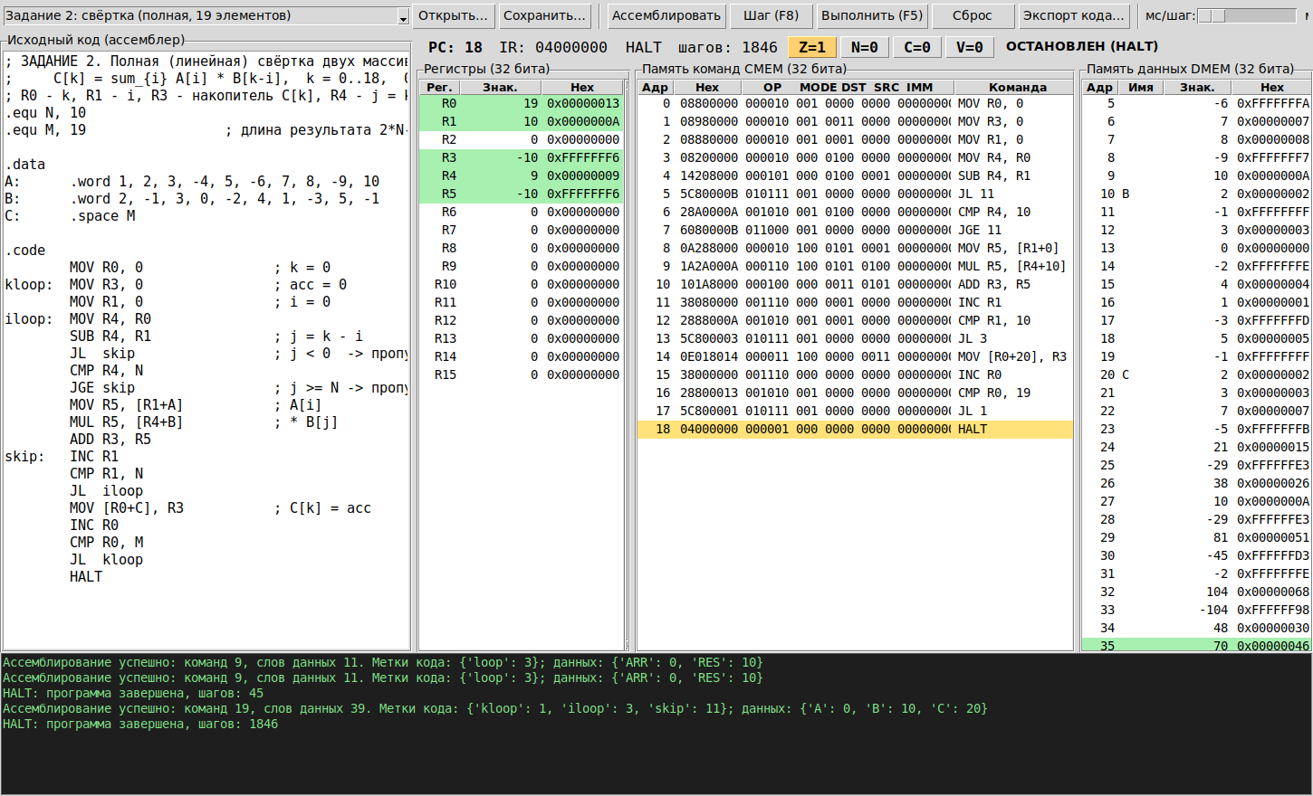
Рисунок 2 – Результат выполнения задания 2
Для сравнения в эмуляторе доступен вариант «скалярной» свёртки Σ A[i]·B[i] для тех же массивов; его результат равен −97.
ВЫВОД
В ходе работы для варианта 6 (двухадресная команда, Гарвардская архитектура) были разработаны программы на ассемблере для суммирования элементов массива и свёртки двух массивов из 10 целых чисел со знаком; определён формат 32-битной машинной команды с полями кода операции, режима адресации, двух адресов регистров и литерала; реализованы регистровая, непосредственная, прямая, косвенная и базовая адресации, а также флаги Z, N, C, V и команды переходов. Разработан эмулятор с парсером ассемблерных команд, который переводит программу в машинные инструкции, загружает их в память команд и выполняет с визуализацией состояния регистров и памяти. Результаты работы обеих программ (сумма 39; свёртка из 19 элементов) совпали с ожидаемыми.

